**Uru njem nlegharị anya kenri n'Igbo maka nkwado akụ na ụba ọkacha n'Isuochi, Umunneochi Steti Abia**

N.O. Ahamefula, M. C. Umeh, J. A. Onuoha

**Ụmị edemede**

Nchọcha a gbadoro ụkwụ na njem nlegharị anya kenri n’ala Igbo okacha n'ala Isuochi ma nyochakwa uru njem a na-eweta. Mbunuche nchọcha a bụ: ịmata ihe bụ njem nlegharị anya kenri, ịmata nri dị iche ga-akwado njem nlegharị anya kenri n'ala Igbo ọkacha n'ala Isuochi, ịmata ka e si esi nri ndị ahụ, ịmata okwu ndị ziri ezi maka ịnabata ndị bịara njem nlegharị anya kenri. Usoro nnweta data bụ ajụjụ ọnụ a gbara ụfọdụ ndị Isuochi nakwa ndị si ala Igbo ndị ọzọ. Ndị nchọcha tulekwara ihe ndị ọka mmụta derela gbasara njem nlegharị anya kenri. Nkọwami ka e mere iji nweta mmepụta a chọrọ. Atụtụ e ji tụchaa isiokwu a bu atụtụ omenala culture theory nke metụtara food tourism and sight tourism na atụtụ omenaala ke Karl. Nchocha a gosiri na e nwereike iji nkụ mba nwere nweta akụ na ụba. Ọ ga akpalitekwa mmụọ ndị mmadụ ọkachasi ụmụ akwụkwọ na ndị ntorobịa inwe mmasị n’ihe gbasara njem nlegharị anya kenri.

**Mkpọlite**

Njem nlegharị anya so n'otu ngalaba ndụ na eweta akụ na ụba. Mba ụwa dị iche ndị anya ha meperela nke ukwu ji njem nlegharị anya akpata ego. Mba dịka Amerika, Chaịna, Dubaị, Siri Lanka, Indoneshia, dgz. zodesiri ụkwụ ike na ngalaba ndụ a ma jiri ya akwalite ebimndụ ha. Ọ ya mere na onye kwadoro inwe ezumike n'ihi na ọ rụchala ọrụ n'afọ maọbụ na ọ nwere ezumike n'ihi na ọ gụchala akwụkwọ, ọ chọwa Amerika na Chaịna na Dubaị dgz. ọ na-aga. Ihe nke a bụ ihe kpaliri mmasị ndị ọchọcha ide ihe n'isi okwu a gbasara njem nlegharị anya ebe ọkachasị metụta kenri.

Njem nlegharị anya kenri bụ ihe diwagara iche iche site na mba ruo na mba. Nke a gụnyere na nri mba dị iche iche na-enye onye ọbịa bịara ha dị iche iche. Ahamefula & Umeh (2023) kọwara na e nwere ọtụtụ ihe na-ebute mmadụ ịbịa njem na mba ọzọ dịka ọrụ, ịzụ ahịa, ebe nkiri, dgz. Etu ahụ ọrụ, ụlọ ọkpụ, mesumes, si akpọta mmadụ na mba dị iche iche, ka nri ha nwere sikwa akpọta mmadụ. Onye gaa na mba Amerịka, ọ ga-ahụ ihe dịka *burger, taco, coffee, pizza, shawarma, shrimp* dgz. dika ihe oriri; nke a na-eme na onye bịara njem na mba Amerịka agaghị akọ ụkọ n'ihi ihe oriri. Otu a ka ọ dịkwa na mba ndị ọzọ nile dị. Ndị Eshia, nwere otobiribiri, *curry* dgz.

E Lee anya n'akụ na mbawanye ndị mba ndị Amerịka, a ga-ahụ na ha nwere ọtụtụ ihe oriri ndị ọzọ aha ha na-aga akpụ mkpọpụta, ma nke a na-adọta mmasị mmadụ ịbịa obodo ha. N'ajụjụ ọnụ a gbara Adichie Chimamanda Ngọzi n'afọ 2012, o kwuru na ihe oriri ọ bu ụzọ nụ maka ya bụ *bagel* na ọ bụ ya ka ọ ga-ebu ụzọ eri ma ọ ga Amerịka. Ibe ogologo akụkọ ịchafụ bụ na ihe oriri dị n'obodo na-enyere aka na nkeali mmasị mmadụ nwere ebe ịga obodo ọbụla.

**Njem nlegharị anya kenri**

Njem nlegharị anya kenri na-agụnye nchụso siri ike nke ahụmahụ iri nri na ịṅụ ihe ọṅụṅụ pụrụ iche n'ihe ndị agaghị echefu echefu, yana ahụmahụ *agritourism* nke jikọtara ihe ndị na-akọpụta n'ihi na ihe maọbụ ụdịrị nri ha ji ihe ha kọpụtara n'ubi esi. Site n'echiche akụ na ụba, nri dị mkpa, ya mere anyị nwere ike ịrụ ụka n'ụzọ dị mfe na ihe fọrọ ntakịrị ka ọ bụrụ ndị njem niile na-emefu ego maka nri ebe ha na-aga ezumike maọbụ njem Shenoy (2005). Dị ka Hjalager (2003) si kwui ọtụtụ ndị njem nlegharị anya na-ahụta nri na ihe ọṅụṅụ na ahụmahụ iri nri dịka ihe na-akwalite mmụta. Nye ndị njem nlegharị anya a, nri na ebe ọ na-aga abụghị naanị maka igbo agụụ mana ọ dịkwa mkpa maka na ndị njem pụrụ inweta ihe ọmụma miri emi banyere nri mpaghara na omenala ebe ọ na-aga.

McKercher (2008) siri "Ekwenyere na nri dịka akụkụ ihu igwe, ebe obibi, na ihe nkiri dị mkpa maka ndị bịara njem” Ihe oriri na ihe ọṅụṅụ nwere njikọrọ n'akụkọ ihe mere eme, ihe nketa, omenala na ọdịdị ala nke ebe; akụkụ ndị a niile na-eweghachi mmadụ uche azụ etu ndị bi n'ebe ahụ nakwa ka omenala ha siri pụta, ka ha siri kpụzie ọdịdị ala, omenala ha, na ibi ndụ. A na-akpọ mmekọrịta a "ụzọ nri". https://www.culinarytourismalliance.com. Ụzọ nri na-akọwa onye, gịnị, ebee, mgbe, ihe kpatara ya, na otu nri si aghọ tịtị na rịrị obodo. Ha na-akọwada ọdịdị, ọha mmadụ, ọdịbendị, akụ̀ na ụba, na ime mmụọ bụ ndị na-eme ka ahụmahụ ha banyere nri pụta ìhè. Mgbe ụzọ nri bụ ntọala maka mmepe njem nlegharị anya kenri, nri na ihe ọṅụṅụ na ahụmịhe nwere ike n’ezi ihe ma nwee ike bụrụ ngosipụta nke ọdịnala obodo. N'ihi ya, njem nlegharị anya kenri nwere ike ịrụ ọrụ dị mkpa site n'ichekwa ihe nketa *heritage* ime obodo.

Igbo turu n’ilu sị na e lelịa nwa ite ọ gbọnyụọ ọkụ, nri bụ ihe eke kere na-aga n'afọ ma bụkwara nke a na-anyụpụ na nsị, ma ya bụ nwa ite a na-elelị agbọnyụọla ọkụ. Ọ ghọla ihe e ji akpata akụ na ụba. Ọ bụ otu n'ime ihe a na-eme na njem nlegharị anya; a na-eri ụdị nri dị iche nakwa mmanya ọṅụṅụ dị iche iche mba nwere. Iri nri na ịṅụ mmanya ndị ahụ na-enye aka ịkwalite omenaala na nsirihụ ụwa ndị. Otú ọ dị, nke a ejedebeghị na iri nri na ihe ọṅụṅụ naanị, n'ihi na ọ na-agụnye ileta ahịa obodo, ịga mụọ ka e si esi nri, ịgagharị n'ụlọ ọrụ nri, na ịga ememme nri dgz. Dị ka ụdị njem nlegharị anya ọ bụla ọzọ, nke a abụghị nke na-enweghị ụfọdụ uru. Uru ndị a nke njem nlegharị anya kenri karịrị ihe ntụrụndụ na imeju ọnụ anyị.

Akụkụ dị mkpa nke akụkọ ihe mere eme na omenala ndị mmadụ bụ nri ha. N'ikwu ya n'ụzọ ọzọ, ị nwere ike ịmata ọtụtụ ihe gbasara omenala ndị mmadụ ma ọ bụ mpaghara site n'ịmụ maọbụ nyochaa omenala nri ha, ya bụ ụdị nri ha na-eri, otu e si akwadebe ha, na ihe e ji esi nri ha. Ya mere, nke a na-enye ojee ohere ịnwale nri ọhụrụ wee nweta omenaala ọhụrụ. Ị ga-amakwa banyere akụkọ ihe mere na omenala nke nri. Dị ka akụkọ sitere n'aka *World Food Travel* (WFT), 81% n'ime ndị njem nlegharị anya ha nyochara kwenyere na nri obodo na-enyere ha aka ịghọta omenala ebe ha bịara njem.

Uru ọzọ nke njem nlegharị anya kenri bụ inye aka kwalite nri na omenala obodo. Nke ahụ adịchaghị anya ebe ọ bụ ụzọ dị mma isi dọta ndị ọbịa. Ọ ga-enye aka kwalite akụ na ụba obodo. Nke ahụ pụtara na ọ nwekwara uru akụ na ụba. Ọ na-enyekwa aka ibelata ihe ịma aka nke ịkwaga n'ime obodo na obodo. Ọ na-enyere ndị obodo aka ịzụlite ndị nwere ùgwù na ịhụnanya n'ebe omenala, akụkọ ihe mere eme nọ.

N'otu aka ahụ, ọ na-akwalite mmepe obodo. Obodo nke akụ na ụba obodo ya na-etowanye elu ga-enwekwa ọganihu n'akụkụ akụ na ụba ndị ọzọ. Nke ahụ ga-akwalite azụmaahịa n'ime obodo, wee weta mmepe karịa.

**Ihe na-eweta akamgba dịrị njem nlegharị anya kenri**

Njem nlegharị anya kenri nwere uru nke ukwuu. Ka o sina dị, ihe nwere uru nwere ọghọm. Ihe ịma aka ụfọdụ na-egbochi njem nlegharị anya kenri, bụ nchekwa na ịdị ọcha, enweghị ụkpụrụ *ethiquetes* na enweghị ike inweta nri, na ọnọdụ ọrụ na-ezighi ezi maka ndị nọ na ụlọ ọrụ ahụ, iji kwuo ole na ole. Ụfọdụ ndị mmadụ ga-ekwu na iri nri ọhụrụ ọkacha nke ha amaghị ka e si sie ya nakwa ka ebe anọ sie ya dị na-ahịa ahụ.

**Kedụ uru njem nlegharị anya kenri na-ewtara ndị Igbo ọkacha ndị Ngodo Isuochi**

Ndị Igbo gụnyere Abịa, Anambra, Ebonyi, Enugu na Imo ndị a ma ama kama e nwekwara ndị Igbo na nsereelu na steeti ndị dịka Delta, Rivers dgz. N'Abịa steeti ka ndị nchọcha a gbadoro ụkwụ na ya ; ndị Isuochi bụ dimgba Ochi mụtara ha.{gaa n'Ahamefula & Umeh (2023)}. Isuochi nwere obodo iteghete mebere ya. Ha nwere ihe eji mara ha. Kama ihe jikọrọ ha ọnụ bụ ighu ngụ. Igbu ngụ a ka ha ji ele ọbịa, nke a bụ omenaala ndị Isuochi ejighi egwuruegwu.

Nke a bụ ighu e ji ncha Ighu na mmanụ eketeke aghọ. Mmanụ eketeke bụ mmanu oyikoro; e sighị ya n'ọkụ. Mmanụ eketeke a na-arahụ ụra mgbe niile, ya mere na tupu ejiri ya ịghọ ighu a na-ebu ụzọ chee ya n'ihu ọkụ ma mee ka ọ gbazee. Ncha ighu bu akanwụ ndị Ngodo; ọ bụ afụrịfụ akwụ na akwụkwọ ndị dị iche ka a na-agba ọkụ, tinye nwa obere mmiri iji jikọnata ya ọnụ; ha jikọnata ya ha ga agbaa ya n'anwụ. Tupu ndị Ngodo Isuochi aghọwa ighu, ha na-ebu ụzọ gbarịa ncha ha na miri ọṅụṅụ, hapụ ya ọzee n'ike n'ihi na ọ bụ mmírí ahụ ka ha ji aghọ ya bu ighu ngụ.

Na mmemmé agbamakwụkwọ Nwaamadi Bekuojah, onye Ngodo Isuochi, nke ndị ọchọcha gara n'afọ gara aga, ha gbaram otu onye ọbịa ya ajụjụ ọnụ aha ya bụ Kindness, ọ sịrị, 'Otu n'ime ihe mere m ji bia agbamakwụkwọ a taa bụ na Bekuojah bụ oke eyi m ma nke kachasị masị m bụ ọ gwara m na a ga-aghọ ighu ngụ... Oteela m ji achọ ịta abacha Ngodo Isuochi '. Aha ọzọ ndị Ngodo Isuochi na-akpọ ịghụ ngụ bụ 'anyadoo'. Ha kwuru na onye gara ubi maọbu onye si njem ebe tere aka, ihe izizi ga-aba onye ahụ ọnụ bụ ihe ga-edo ya anya ajụ; maọbụ nke ọrụ maọbụ nke agụ.

Dika e kwuru na mbụ, ụzọ ndị Ngodo Isuochi si aghọ ighu ha di iche. Site na nkata ndị ọchọcha na Odz. Ejerigbakụ kpara, a hutara na ọ bụghị mmanụ nri ndi Igbo ji esi nri ka e ji aghọ ighu. Ọ bu eketeke. Nke a bu mmanụ eweputara mana e sighị ya n'ọkụ. Ọ na arọ arọ. Nwada Ndogo ọbula chọrọ ịghọ ighu ga-ebu ụzọ gbazee eketeke n'ọkụ. Ọ ga-agbarịakwa ncha ighu na mmírí. Ọkụ na eku aburu nke a sárá mmírí. Ihe a nille bu nke e ji ọ bi aṅurị eme n'ihi ọbịa bịara.

Ọtụtụ ihe ndị ọzọ e ji aghọ ighu bu: Akpakọ, ehuru, arụrọ isiọcha, ehuru, ose eghere eghe na akwụkwọ ndụ dịka: ụkazi, ụtazi, aṅara, wdgz. Ị ga- ebu ụzọ gbanyetụ mmanụ agbazere agbaze n'ime ọkụ ma tupenye mmiri ncha ahụ obere obere. Azụ eku bu ihe na-agwokota ha ọnụ. Nke a ga-agagide n'ihu ruo mgbe ọ na-achaa edo edo. Ngwa ndị ọzọ dịka ogiri, ńnú, ose, esotewe. Nke a bu ihe ndị Ngọdo kpọrọ ịgba ngụ. Ngụ a, ndị Ngod na-eji ya erikwa ihe dịka edearọ na ji esiri esi. Isi sekpụntị nri a bu jiakoụ ka a ga-efesa mmiri ka ọ wee dị ghere ghere ma dejie. Emecha nka, e buru ya enye n'ime ngụ, hwọko ha nile ọnụ. Akpakọ na akwụkwọ ndụ ebere ebe esotewe. E nwekwara ihe ndị dị iche iche a na-eji ata ighu a; ha gụnyere: egu wee wee, ngwezị, ọtaanchịchịfụanya (ero), dgz.

Ọ bụ ighu a ka ndị Ngodo ji anabata ọbịa. Azụ nwankata, sungu, mkpụrụ aṅara, ọji ka a ga-eji taa ya bụ ighụ. Ndị Ngodo na-akpọ nke a anyadoo n'ihi na ọ na-eju ahụ ọyị ọkachasị mgbe mmadụ si n'ugbo lọta. Ọtụtụ ndị obodo di iche na-enwe obi ụtọ ma ha bịa ala Ngodo Isuochi n'ihi nnabata ha nwetara n'ala Ngodo Isuochi.

**Esere nke mbụ: Ighu ngụ dị n'ọkụ**

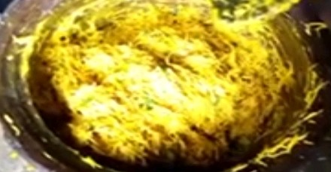

N'ihi oké mkpa ighu dị n'ala Isuochi, e nwela ọtụtụ mbawanye n'akụ na ụba. Jigbụ dika ndi Isuochi na-akpọ ya, a ghọọla ihe a rụrụ dịka *Indomie.* Nke a mere na onye ọbụla na-achọ jigbụ ọkacha nke ndi Isuochi. Jigbụ bụ ihe batara n'ahịa nke Ekekwe (2023) kwuru na ọ na-apụ mba ofesi dị iche iche; nke a na-eme na oke ahịa dị n'Enugu (Ogbete).

E**serese nke abụọ si n'aka Tekedia Capital Syndicate: Jigbụ dị na katọn**

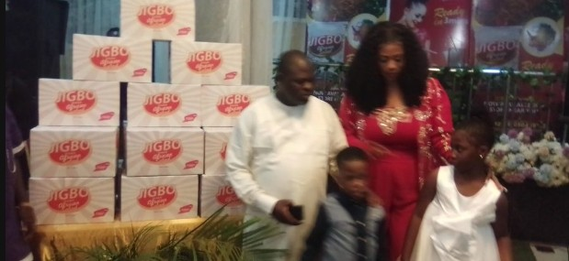

**Okwu ndị e ji anabata onye bịara njem nlegharị anya kenri n'ala Isuochi**

Na Ngodo Isuochi ihe izizi ndị mbịa na ọbịa na-ebu ụzọ anụ bu 'unu abịa oo' , 'unu alọọ' maọbụrụ na ha karịrị otu. Ọ bụrụ otu onye, ị ga-anụ 'ịlọ oo' maọbụ 'ịbịa'. 'Ịghọ ighu' bụ ihe onye ọbịa n'ala Ngodo Isuochi ga-abụ ọ nụ, ọ mara na a nabatara ya nke ọma ebe ọ bịara. Ọ bụ eziokwu na ndị igbo na-ekwu na agha akara aka anaghị eri nwa ngwụrọ kama e nwekwa ọnọdụ mmadụ ga-anọ ma a kara maobụ na-akaghị, ọ ga-eri nwa ngwụrọ. Ọ bụghị mgbe niile onye ọbịa na-abiakwute mmadụ ka ọjị na-adị; nke a mee, onye Igbo ga-ebere onye ahụ ákwà n'ihi na ọ ga-agwa onye ahụ 'akọna m ọjị, were m ka I si hụ m oo'. N'ala Ngodo Isuochi, ihe ha na-akpọ ibe akwa ọjị bụ 'eberetutu '. Ndị Ngodo na- ekwu ' eberetutu oo, ọjị adịngwo ka. Doo akọla m ọjị oo'. Onye nụrụ 'eberetutu' ga-ama n'ihe amaghi kwụrụ na be onye ọ bịakwutere; nke a ga-egosi ya na ọ bụrụ na ọ dịri ha mma na ha ga-eweta ọjị. Ọzọ dịka ibe ya bụ 'njealọ'. Njealọ bụ okwu ndị Ngodo na-ekwuru onye na-akwado njem. Ihe ọ pụtara bụ na onye na-aga njem gaa ma lọtakwute ha n'udo.

N'ajụjụ ọnụ a gbara nwaada Ekebuisi, e nwere ọnọdụ dị iche mgbe ndi Ngodo ji asị mmadụ 'ịbịa', 'ịlọ' maọbu 'njealọ'. Onye ọbịa ndị Ngodo mara, ihe ha ga-agwa ya bụ 'ịbịa'. Ọ bụ na ọbịa bịara karịrị otu ha ga-asịzị 'unu abịa'. N'ala Ngosi Isuochi, onye si esi bịa dikka onye mere njem tupu ọ biakwute ha ga-anụ 'ịlọ' maọbụ 'unu alọ' mgbe ọbịa karịrị otu. Dịka a hụburula, njealo bụ ihe onye Ngodo Isuochi na-agwa onye na-akwado ime njem.

Nri ndị ọzọ nwere ike ịkwalite njem nlegharị anya kenri bụ ọsụ egwusi. Egwusi bụ mkpụrụ nke sitere na udi ụgụ/egwusi. Ọ na-abụkarị n'ime mkpokoro na-acha odo odo nke mkpụrụ egwusi dị ọcha nọ n'ime ya. Mkpụrụ a bara ezigbo uru n'ihi na e ji ya esi ofe na ala dị iche iche. Ihe kacha dị oké ọnụ e ji egwusi esi bụ ọsụ egwusi nke ndi Isuochi kpọrọ 'ọgbara' /ɔɡbaɹa/.

***Eserese nke atọ sị n'aka Precious core: Ọsụ egwusi***

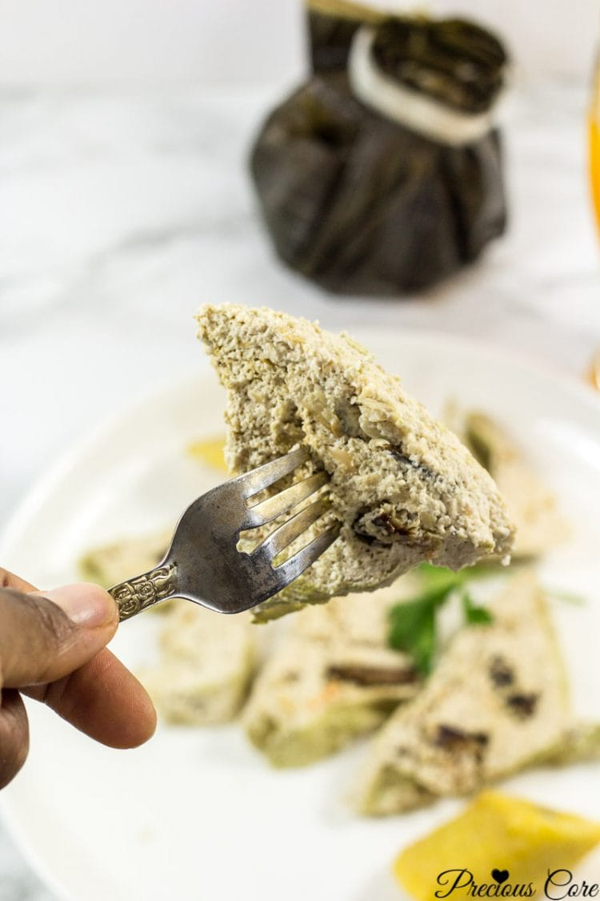

**Eserese nke anọ si n'aka No *seeds:* Egwwusi a gbachaghị agvacha**

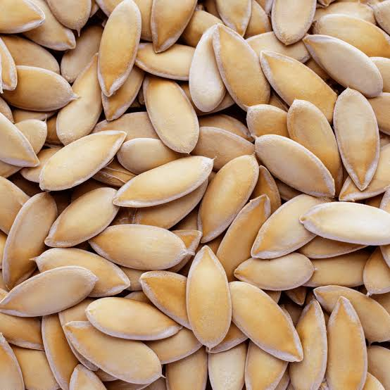

**Eserese nke ise si n'aka *India MART*: Egwwusi gbachara agbacha**

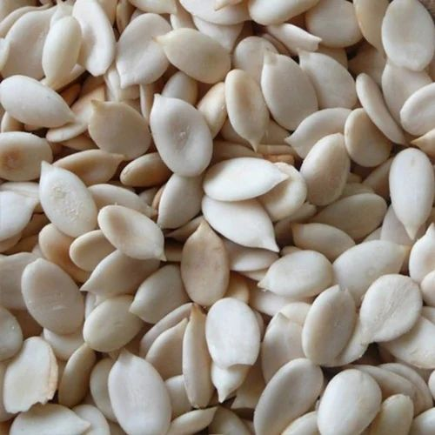

**Kedu ka e si esi ya**

Tupu esie ya bụ ọsụ egwusi, ọsịi ga ebụ ụzọ gwerie egwusi egweri. Ọ ga-eji akwụkwọ nri, azụ, Isha, ose, nnu dgz wee gwọ egwusi ahụ e where egwe. O mechaa nke a, ọ ga eji akwụkwọ unere (banana)/ ọkpọ (plantain) kee ya ma sie ya. A ga-eji ji maọbụ ndukwu e siei esi rie ya.

Nri ọzọkwa bụ ọsụ akịdị. Aki**Eserese nke isii: Ọsụ akịdị**

Akịdị bụ ụdịrị agwa na-eji oji. Ọ na-enwe ụgbụgbọrọ na-acha akwụkwọ ndụ akwụkwọ ndụ kama ihe mere ọ ji dị oji bu maka na a gbara ya n'anwụ; ọ kpọọ nkụ ma dị oji. E zi xhapụ ụgbụgbọrọ oji ya, Ọ ga-adị etụ a (lee eserese nke asaa)<**Eserese nke asaa nke si n'aka *Good Housekeeping:* Akịdị**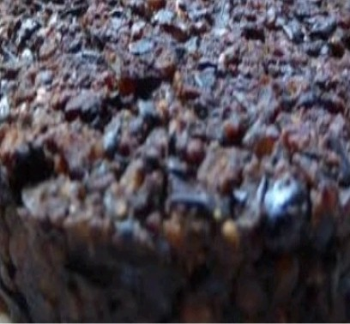

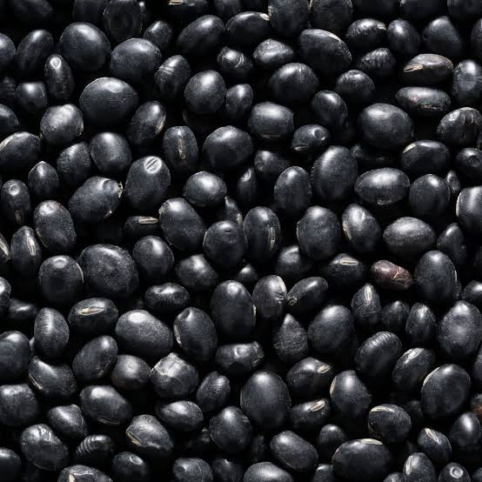

**Kedụ ka e si esi ya**

Ọ bụkwa etu ahụ e si esi ọsụ egwusi ka e si esi ọsụ akịdị kama ihe dị iche bụ na ọsụ akịdị bụ naanị ńnú ka a na-etinye ya wee gwoo ya. E jikwa akwụkwọ unere/ọkpọ eke ya tupu esie ya.

**Atụtụ nchọcha**

Atụtụ omenaala dị mkpa n'ọrụ a n'ihi na ọ na-atule omenaala n'uju dịka ọ si metụta mmadụ dum. N'ihi n'atụtụ a na-kọwa omenaala n'uju, ọ Na-enyere mmadụ aka ime mkpebi banyere ndị; mkpebi ahụ ga-agbado ụkwụ n'ezi okwu. Atụtụ ọzọ bụ atụtụ Masizm ke omenaala

Ihe atụtụ a na-ekwu na nchịkọta Storey (2018) bụ na:

i) oge mmadụ nọọ na-emetụta omenaala

ii) usoro e si akpata akụ na ụba n'oge dị iche iche na-emetụta mmekọrịta mmadụ na ibe ya.

**Nchịkọta:** Na nchịkọta, ndị ọchọcha hụrụ na njem nlegharị anya kenri na-ebute ụtọ na mbawanye nye obodo. Ọ na-enyekwa aka ịkwusilata ndị okorobia na agbọghọbịa ịhapụ obodo ha gaa ala ọzọ ịchọ ego.

**Edensibia**

Ahamefula, N.O. & Umeh, M.C. (2023). Nyocha ọnọdụ ile ọbịa n'ala Igbo nke Ngodo, Isuochi Abịa steeti. *Journal of Liberal Studies (JoLS),* School of General Studies, University of Nigeria, Nsukka.

Hjalager and Richards, G. (Eds.), *Tourism and Gastronomy* (pp. 36-50). London: Routledge.

Hjalager, A & Richards, G. (2002). Research issues in tourism and gastronomy. In M.A.

McKercher, B. (2008). Food tourism as a viable market segment: It's all how you cook The numbers! *Journal of Travel & Tourism Marketing.*

Shenoy S. S. (2005). *Food tourism and the culinary tourist,* Ph. D Thesis, Clemson University. Storey, J. (2018). Marx and culture. Culture Matters. Retrieved on February 24, 2023.

*What is Food Tourism?* retrieved from www.culinarytourismalliance.com. obtained on September 5, 2023.